附件2

“四川天府健康码场所码”扫码流程

1、可通过天府通办、微信、支付宝进“四川天府健康通”，在首页面点击“扫一扫”按钮进入扫码页面。

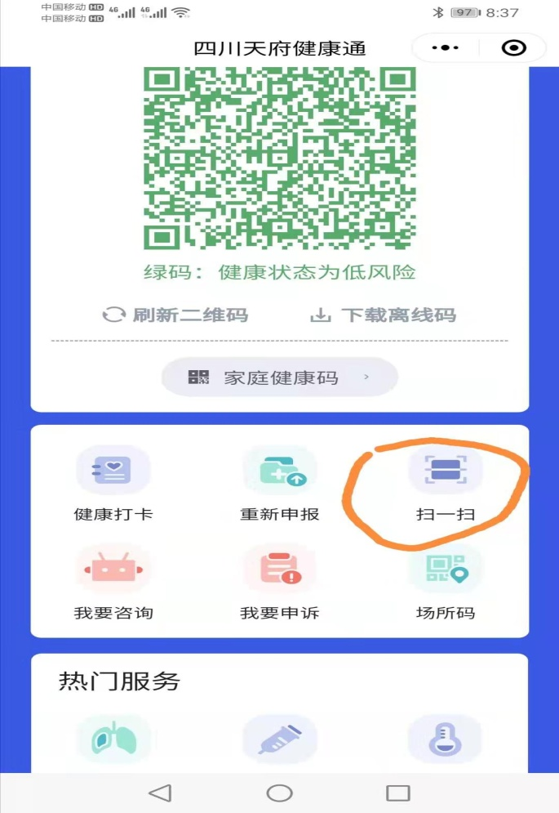

2、扫描成都大学“四川天府健康码场所码”（注：可将成都大学场所码保存在手机相册中，通过手机相册图片扫描）
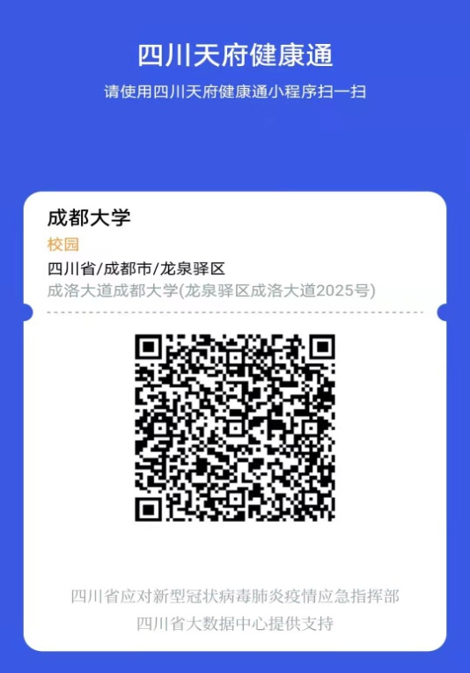

3、扫描后弹出图片所示页面（个人基本信息及健康状态信息），场所码打卡成功。
